«СОГЛАСОВАНО»  Глава администрации Центрального сельского совета  ____________ Е. В. Банин  « ____»___________2020г  «СОГЛАСОВАНО»  Начальник ОГИБДД МО МВД  России « Краснотуранский»  ___________С. С. Кукарских  «___»________2020г |  |  | «УТВЕРЖДАЮ»  Директор МКОУ Центральной ООШ  _______________Е. В. Зуйкина  «______»__________2020г
ПАСПОРТ
дорожной безопасности образовательного учреждения
Муниципального казенного общеобразовательного учреждения Центральной основной общеобразовательной школы

п. Центральный 2020г
Общие сведения

Муниципальное казенное общеобразовательное учреждение Центральная основная общеобразовательная школа
(Наименование ОУ)
Тип ОУ общеобразовательное учреждение
Юридический адрес ОУ: 662690, Красноярский край, Идринский район, п. Центральный, ул. Советская,2
Фактический адрес ОУ: 662690, Красноярский край, Идринский район, п. Центральный, ул. Советская,2
Руководители ОУ:
Директор (заведующий): Зуйкина Елена Васильевна тел.92210
(фамилия, имя, отчество) (телефон)
Заместитель директора
по учебной работе: Сырыгина Янна Владимировна тел.22270
(фамилия, имя, отчество) (телефон)
Заместитель директора
по воспитательной работе: Величко Елена Ивановна
(фамилия, имя, отчество) (телефон)
Ответственные работники
муниципального органа
образования: ведущий специалист ООАР Халевин Роман Алексеевич
(должность) (фамилия, имя, отчество)
Ответственные от
Госавтоинспекции: начальник ОГИБДД МО МВД России «Краснотуранский» капитан полиции Кукарских Семен Сергеевич
(должность) (фамилия, имя, отчество)
Ответственные работники
за мероприятия по профилактике
детского травматизма: организатор Величко Елена Ивановна
(должность) (фамилия, имя, отчество)
Руководитель или ответственный
работник дорожно-эксплуатационной
организации, осуществляющей
содержание: начальник Идринского участка ДРСУ -10 Вагнер Давыд Карлович
Количество учащихся: 57
Наличие уголка по БДД : имеется в правом крыле коридоре
(если имеется, указать место расположения)
Наличие класса по БДД: нет
(если имеется, указать место расположения)
Наличие автогородка (площадки) по БДД: нет
Наличие автобуса в ОУ: ПАЗ 32053 (при наличии автобуса)
Владелец автобуса: МКОУ Центральная ООШ

Время занятий в ОУ:
1-ая смена: 8:30 – 14:30
внеклассные занятия: 17:00 – 19:00

Содержание
- План-схемы ОУ.
- район расположения ОУ, пути движения транспортных средств и детей (учеников, обучающихся);
- организация дорожного движения в непосредственной близости от образовательного учреждения с размещением соответствующих технических средств, маршруты движения детей и расположение парковочных мест;
- маршруты движения организованных групп детей от ОУ к стадиону, парку или к спортивно-оздоровительному комплексу;
- пути движения транспортных средств к местам разгрузки/погрузки и рекомендуемых безопасных путей передвижения детей по территории образовательного учреждения.
Информация об обеспечении безопасности перевозок детей специальным транспортным средством (автобусом).
- Общие сведения

Реестровый номер специализированного транспортного средства __24-014_
Марка ПАЗ ________________________________________
Модель _______32053-70___________________________________________
Государственный регистрационный знак Но 75 МР___________________
Год выпуска ____2014_______ Количество мест в автобусе __22_______
Приобретен за счет средств: ___Федерального бюджета_________________
Соответствие конструкции требованиям раздела 1.16 приложения № 6 к Техническому регламенту о безопасности колесных транспортных средств _____ не соответствует_________________________________________
Дата прохождения технического осмотра:
1.27. 03.2020 г.
Закрепление за образовательным (ми) учреждением:
- МКОУ Центральная ООШ
- Сведения о собственнике транспортного средства

Состоит на балансе (ОУ, АТП, иное)_____ОУ________________________
Юридический адрес собственника: Идринский район, п. Центральный ул. Советская 2.
Фактический адрес собственника: Идринский район, п. Центральный ул. Советская 2.

3. Сведения о водителе (-ях) автобуса

Фамилия, имя, отчество,  год рождения | Номер в/у, разрешенные категории,  действительно до | Дата прохождения периодического медицинского осмотра | Общий стаж /  стаж управления «Д» | Период проведения стажировки | Дата окончания занятий по повышению  квалификации | Допущенные нарушения ПДД
Бурдуков Виталий Алексеевич  25.09.1971 | 1904 №903102 BCDE, 2019г. | 09.08.2019 | 27/4 | март 2020 | март 2021 | нет
2. Организационно-техническое обеспечение
1) Лицо, ответственное за обеспечение безопасности дорожного движения: Фоменко Людмила Анатольевна (Ф.И.О. специалиста)
Решением от 24.04.2019 №3 1605-ППС прошло аттестацию (переаттестацию) в 2019 году, телефон 8(39135)92225.
2) Организация проведения предрейсового и послерейсового медицинского осмотра водителя:
Осуществляет Лобойко Наталья Владимировна______________
(Ф.И.О. специалиста)
на основании __контракт № 25, от 12.01.2020г.
действительного до _31.12.2020_________.

3) Организация проведения предрейсового технического осмотра транспортного средства:
Осуществляет Метелев Борис Иванович ____________________
(Ф.И.О. специалиста)
на основании удостоверения , от 21.03.2018г № 116183.
4) Место стоянки автобуса в нерабочее время: Идринский АТП, гараж.
меры, исключающие несанкционированное использование круглосуточная охрана.

5) Наличие постоянного диспетчерского контроля за движением автобуса, в том числе с использованием систем спутниковой навигации ЕДДС Администрации района, ООО «КЦК», ГЛОНАСС

6) Оснащение техническим средство контроля «тахографом»: не оснащен
3. Сведения о владельце
Юридический адрес владельца: 662690, Красноярский край, Идринский район, п. Центральный, ул. Советская,2
Фактический адрес владельца: 662690, Красноярский край, Идринский район, п. Центральный, ул. Советская,2
Телефон ответственного лица: 92-2-25
4. Сведения об организациях, осуществляющих перевозку детей специальным транспортным средством (автобусом)
Рекомендуемый список контактов организаций, осуществляющих перевозку детей специальным транспортным средством (автобусом).
5. Сведения о ведении журнала инструктажа
Журнал инструктажа водителей ведется

6.Маршрут -(ты) движения автобуса образовательного учреждения

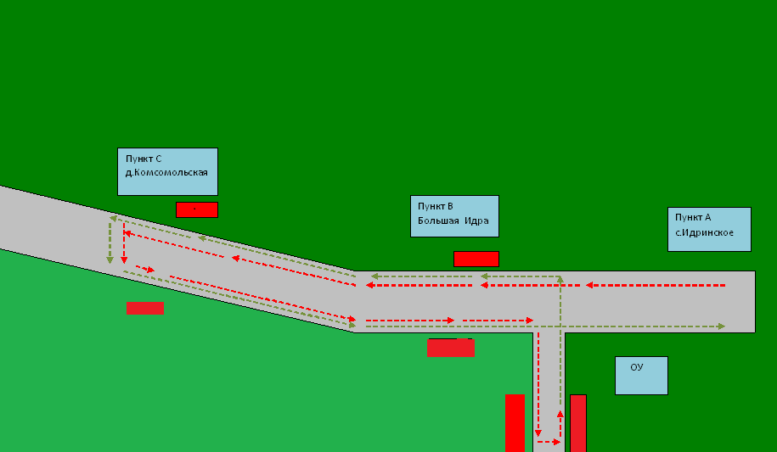
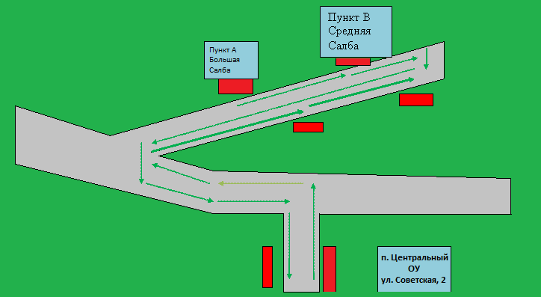

Безопасное расположение остановки автобуса ОУ.
III. Приложения:
I. План-схемы ОУ.
План-схема района расположения ОУ,
пути движения транспортных средств и детей (учеников)
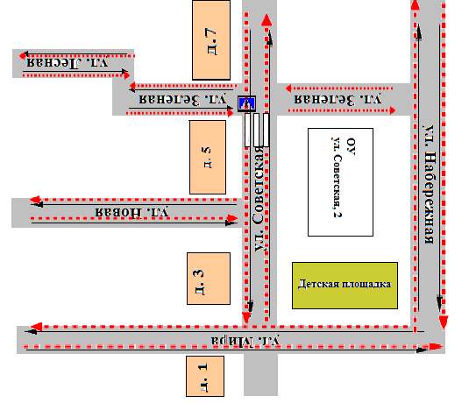

Рекомендации к составлению план-схемы района расположения ОУ
1. Район расположения образовательного учреждения определяется группой жилых домов, зданий и улично-дорожной сетью с учетом остановок общественного транспорта (выходов из станций метро), центром которого является непосредственно образовательное учреждение;
2. Территория, указанная в схеме, включает в себя:
- образовательное учреждение;
- детская площадка вне территории ОУ, на котором могут проводиться внеклассные занятия (при наличии);
- жилые дома, в которых проживает большая часть детей (учеников) данного образовательного учреждения;
- автомобильные дороги и тротуары;
3. На схеме обозначено:
- расположение жилых домов, зданий и сооружений;
- сеть автомобильных дорог;
- пути движения транспортных средств;
- пути движения детей (учеников) в/из образовательного учреждения;
- уличные (наземные – регулируемые / нерегулируемые) и внеуличные (надземные и подземные) пешеходные переходы;
- названия улиц и нумерация домов.
Схема необходима для общего представления о районе расположения ОУ. Для изучения безопасности движения детей на схеме обозначены наиболее частые пути движения учеников от дома (от отдаленных остановок маршрутных транспортных средств) к ОУ и обратно.
При исследовании маршрутов движения детей необходимо уделить особое внимание опасным зонам, где часто дети (ученики, обучающиеся) пересекают проезжую часть не по пешеходному переходу.

Схема организации дорожного движения в непосредственной близости от образовательного учреждения с размещением соответствующих технических средств, маршруты движения детей и расположение парковочных мест
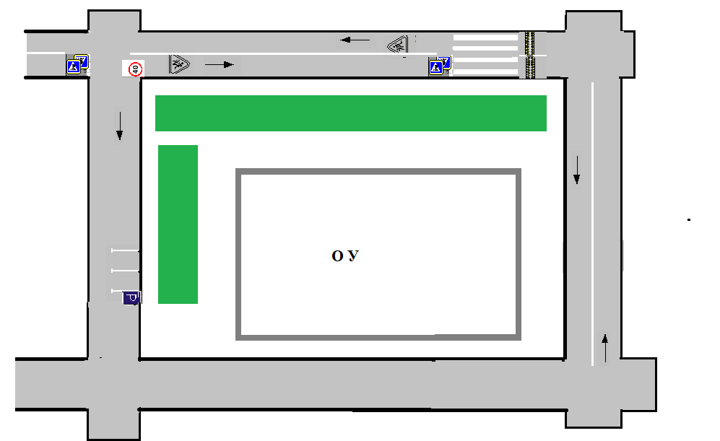
(допускается схему дополнять фотоматериалами)
Рекомендации к составлению схемы организации дорожного движения в непосредственной близости от образовательного учреждения

  - Схема организации дорожного движения ограничена автомобильными дорогами, находящимися в непосредственной близости от образовательного учреждения;
  - На схеме обозначено:
- здание ОУ с указанием территории, принадлежащей непосредственно ОУ (при наличии указать ограждение территории);
- автомобильные дороги и тротуары;
- уличные (наземные – регулируемые / нерегулируемые) и внеуличные (надземные и подземные) пешеходные переходы на подходах к ОУ;
- дислокация существующих дорожных знаков и дорожной разметки;
- другие технические средства организации дорожного движения;
- направление движения транспортных средств по проезжей части;
- направление безопасного маршрута движения детей (учеников, обучающихся);
3. На схеме указано расположение остановок маршрутных транспортных средств и безопасные маршруты движения детей (учеников) от остановочного пункта к ОУ и обратно;
4. При наличии стоянки (парковочных мест) около ОУ, указывается место расположение и безопасные маршруты движения детей (учеников) от парковочных мест к ОУ и обратно.
К схеме (в случае необходимости) должен быть приложен план мероприятий по приведению существующей организации дорожного движения к организации движения, соответствующей нормативным техническим документам, действующим в области дорожного движения, по окончании реализации которого готовится новая схема.

Пути движения транспортных средств к местам разгрузки/погрузки и рекомендуемые пути передвижения детей по территории образовательного учреждения
Образец схемы.




